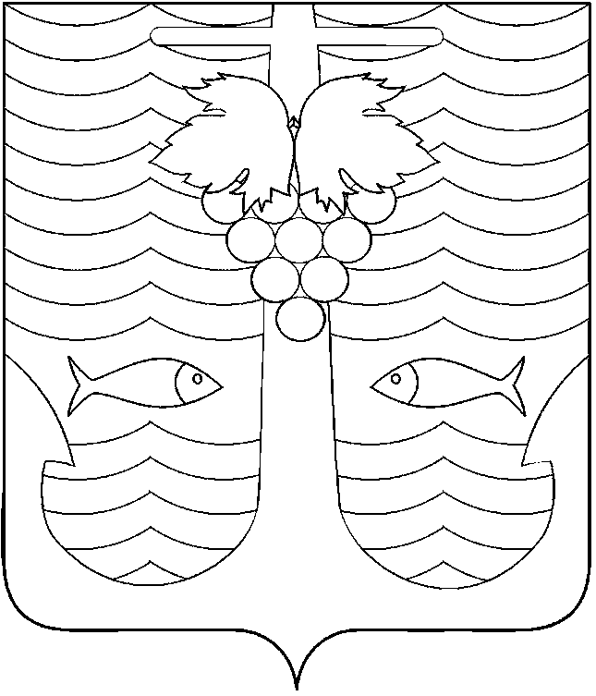

АДМИНИСТРАЦИЯ ТЕМРЮКСКОГО ГОРОДСКОГО ПОСЕЛЕНИЯ
ТЕМРЮКСКОГО РАЙОНА

ПОСТАНОВЛЕНИЕ

от 23.07.2015 года № 732
город Темрюк

О проведении сезонной ярмарки по реализации сельскохозяйственной продукции, продуктов ее переработки на территории Темрюкского городского поселения Темрюкского района

В целях обеспечения жителей Темрюкского городского поселения Темрюкского района широким ассортиментом сезонной сельскохозяйственной продукцией и продуктов её переработки, создания благоприятных условий для приобретения населением товаров по более низким ценам, на основании Федерального закона Российской Федерации от 6 октября 2003 года № 131-ФЗ «Об общих принципах организации местного самоуправления в Российской Федерации», Закона Российской Федерации от 07 февраля 1992 года № 2300-1 «О защите прав потребителей», Федерального закона Российской Федерации от 28 декабря 2009 года № 381-ФЗ «Об основах государственного регулирования торговой деятельности в Российской Федерации», Закона Краснодарского края от 1 марта 2011 года № 2195-КЗ «Об организации деятельности розничных рынков и ярмарок на территории Краснодарского края», пункта 11 статьи 8 Устава Темрюкского городского поселения Темрюкского района, распоряжения администрации муниципального образования Темрюкский район от 13 декабря 2011 года № 1188-р «Об организации ярмарок выходного дня по продаже сельскохозяйственной продукции, продуктов ее переработки на территории Темрюкского городского и Таманского сельского поселения муниципального образования Темрюкский район», п о с т а н о в л я ю:
1. Определить:
1) организатором сезонной ярмарки по реализации сельскохозяйственной продукции, продуктов ее переработки на территории Темрюкского городского поселения Темрюкского района индивидуального предпринимателя Бокареву Ольгу Ивановну, 353500, г.Темрюк, ул.Черноморская, 69, тел. 8-988-66-92-374;
2) местом проведения сезонной ярмарки по реализации сельскохозяйственной продукции, продуктов ее переработки на территории Темрюкского городского поселения Темрюкского района: автодорога г.Темрюк – г.Краснодар – г.Кропоткин – граница Ставропольского края, 19км + 700м (справа);
3) время проведения сезонной ярмарки по реализации сельскохозяйственной продукции, продуктов ее переработки: ежедневно с 7:00 часов до 20:00 часов, с 14 августа 2015 года по 30 сентября 2015 года.
2. В целях соблюдения санитарных норм и правил при проведении сезонной ярмарки индивидуальному предпринимателю Бокаревой О.И.:
- обеспечить своевременную уборку территории и установку в месте проведения ярмарки;
- обеспечить вблизи места проведения ярмарки установку контейнеров для сбора твердых бытовых отходов и своевременный его вывоз;
- обеспечить место проведения ярмарки водоснабжением и канализацией, осуществить установку и обслуживание биотуалетов.
3. Отделу МВД России по Темрюкскому району (И.И.Костюк) рекомендовать:
1) обеспечить общественный порядок в месте проведения ярмарки, обратив особое внимание на организацию комплекса антитеррористических мероприятий;
2) принять меры по обеспечению безопасности дорожного движения в месте проведения ярмарки.
4. Специалисту I категории (по организационным вопросам и взаимодействию со средствами массовой информации (СМИ)) администрации Темрюкского городского поселения Темрюкского района Е.С.Игнатенко опубликовать (обнародовать) постановление администрации Темрюкского городского поселения Темрюкского района «О проведении сезонной ярмарки по реализации сельскохозяйственной продукции, продуктов ее переработки на территории Темрюкского городского поселения Темрюкского района» в средствах массовой информации и разместить в информационно-телекоммуникационной сети «Интернет» на официальном сайте администрации Темрюкского городского поселения Темрюкского района.
5. Контроль за выполнением настоящего постановления возложить на заместителя главы Темрюкского городского поселения Темрюкского района С.В.Сайгашкина.
6. Постановление администрации Темрюкского городского поселения Темрюкского района «О проведении сезонной ярмарки по реализации сельскохозяйственной продукции, продуктов ее переработки на территории Темрюкского городского поселения Темрюкского района» вступает в силу со дня его официального опубликования (обнародования).

Глава Темрюкского городского поселения
Темрюкского района А.Д.Войтов

